

信息学院软件工程系
《计算机网络》实验报告
题 目 实验六 应用层协议服务配置
班 级 数字媒体技术2023级1班
姓 名 张惏
学 号 37220232203919
实验时间 2025年12月27日
2025年12月27日

填写说明
- 本文件为Word模板文件，建议使用Microsoft Word 2024打开，在可填写的区域中如实填写；
- 填表时勿改变字体字号，保持排版工整，打印为PDF文件提交；
- 文件总大小尽量控制在1MB以下，最大勿超过5MB；
- 在实验课结束14天内，按实验报告提交到我校课程网站的指定位置，源代码等主要材料上传在公开的代码托管平台上。
- 鼓励同学之间探讨，鼓励合理使用人工智能平台，提升效率，但不应滥用相关资源，如抄袭代码和代写作业。

实验目的
了解应用层服务协议配置

实验环境
Windows11，ubuntu-25.04-desktop-amd64，c#

实验结果
（1）配置虚拟机
- 虚拟机网络适配器设置为仅主机模式
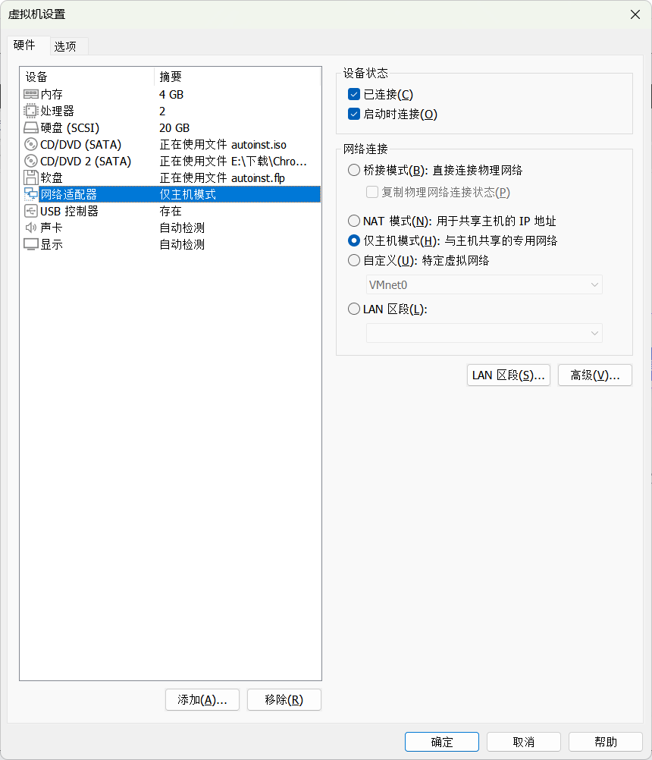
- 设置浏览器代理为Socket5，IP为对应虚拟网卡IP地址192.168.163.1，端口为3919
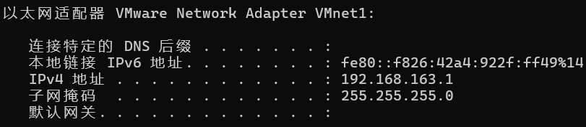
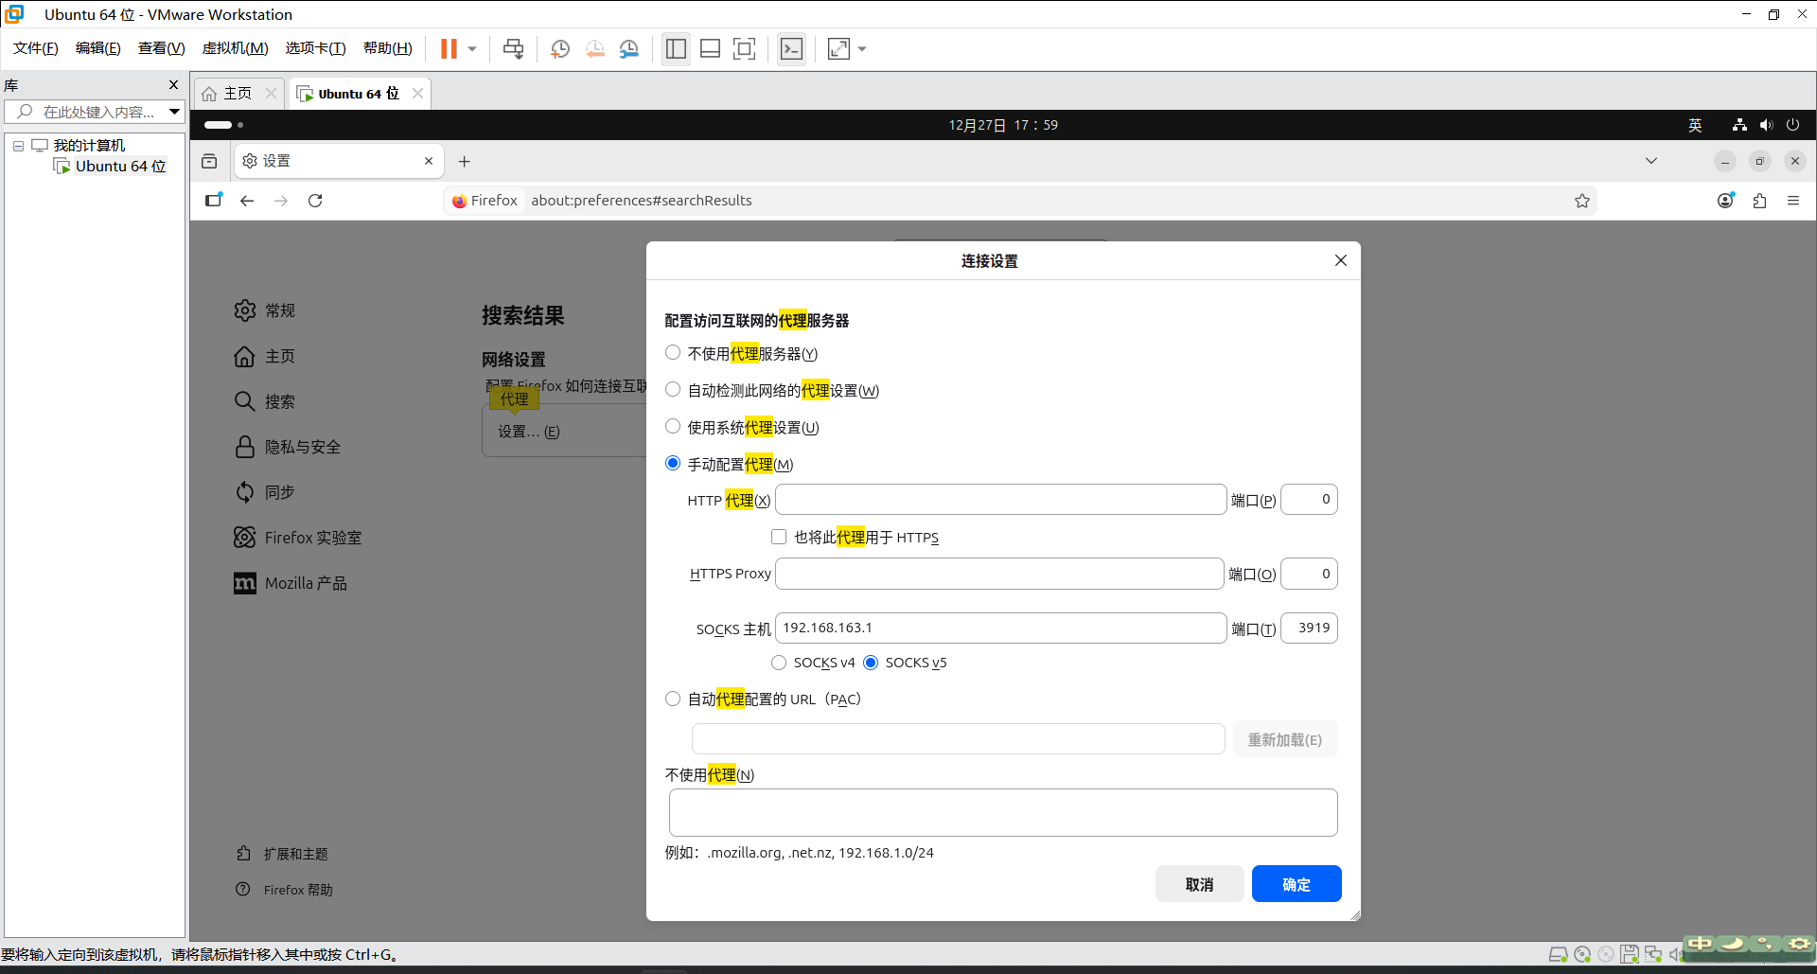
- 虚拟机此时无法访问网路
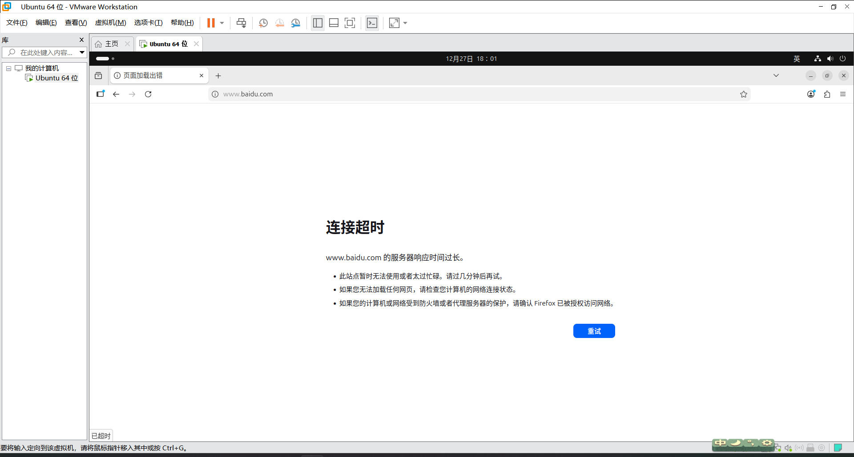
（2）编写代理服务器软件代码
- vscode新建c#控制台应用项目
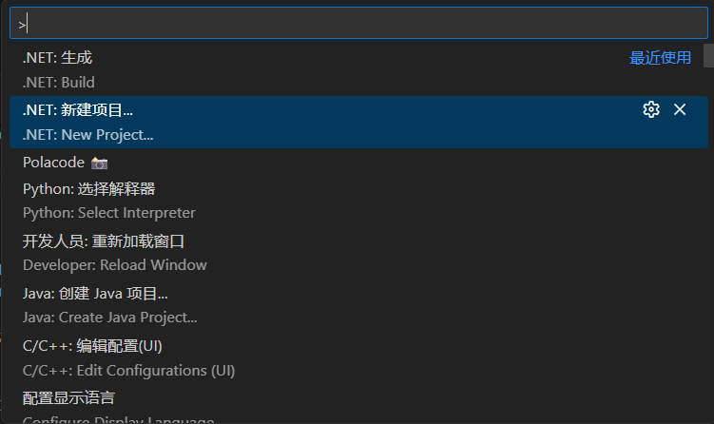
- 配置服务器Socket
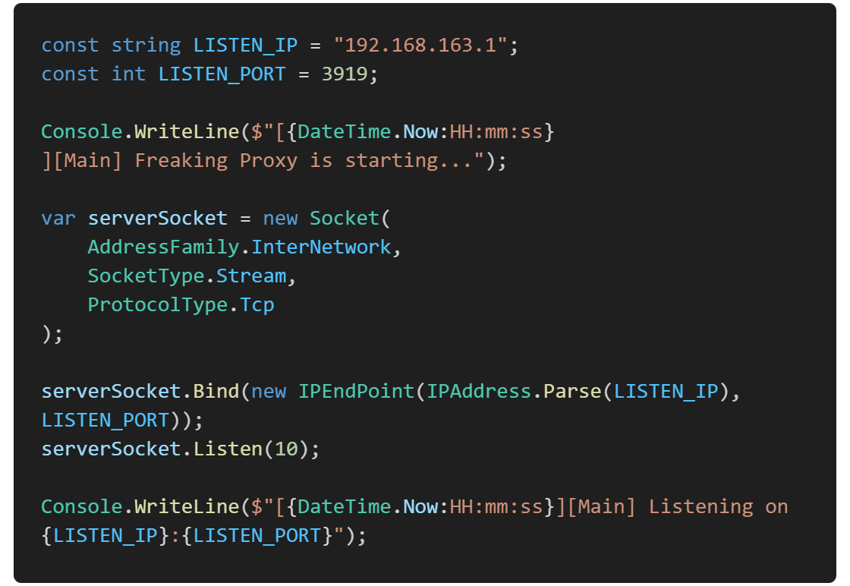
- 监听客户端连接
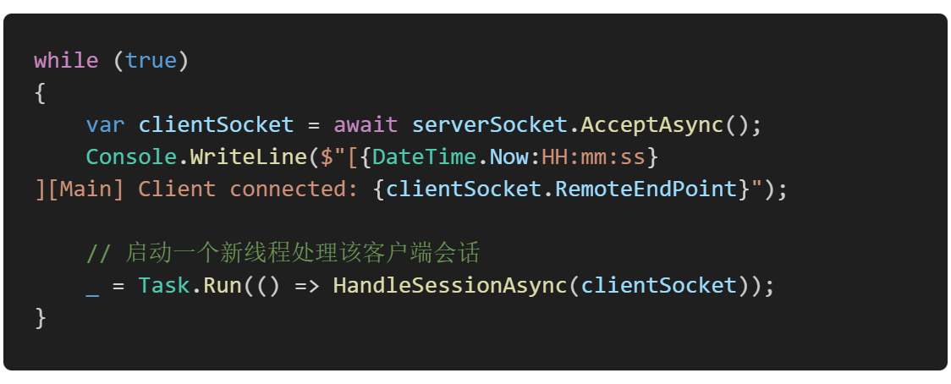
- 只处理连接Socket5连接
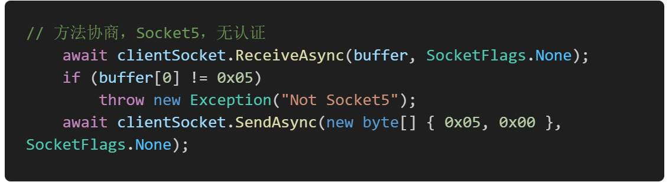
- 只处理域名连接，获取需要访问的外部ip和端口
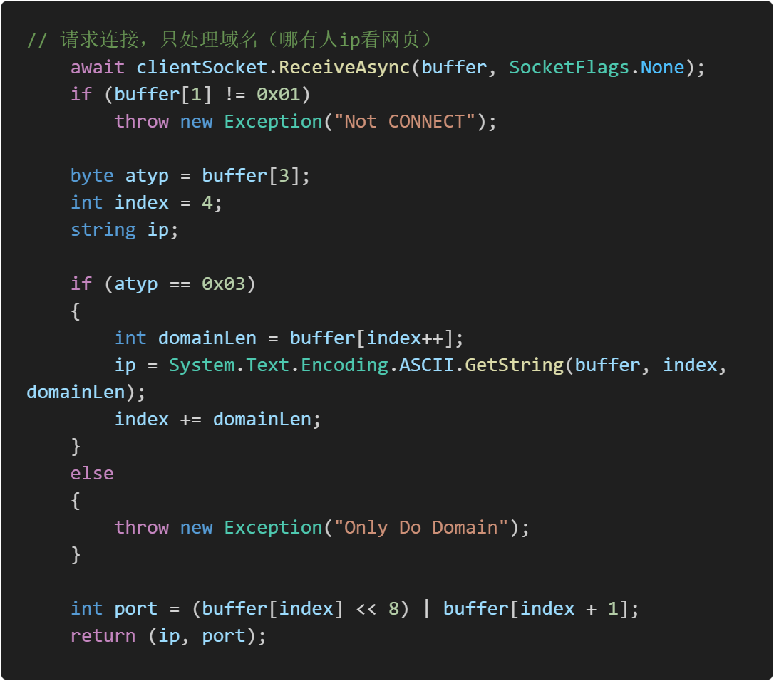
- 连接该Socket，并回复虚拟机成了
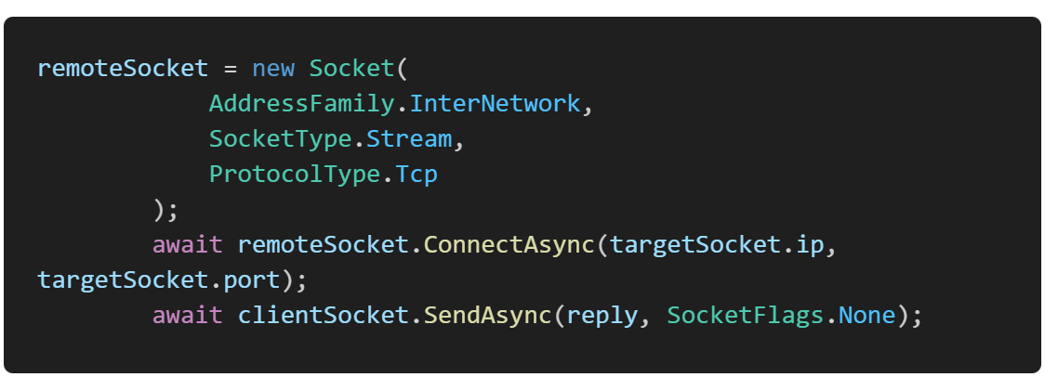
- 数据转发，因为tcp，所以whenany
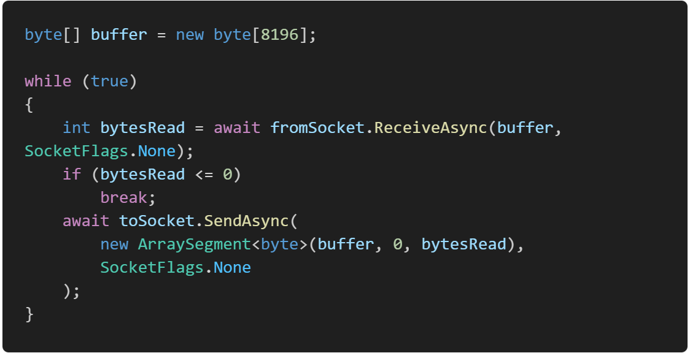
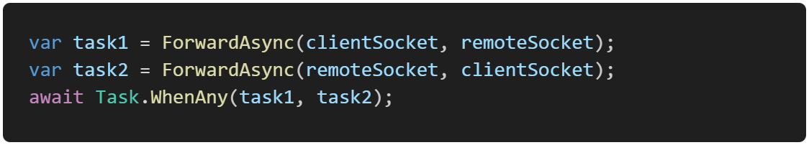

（3）运行结果
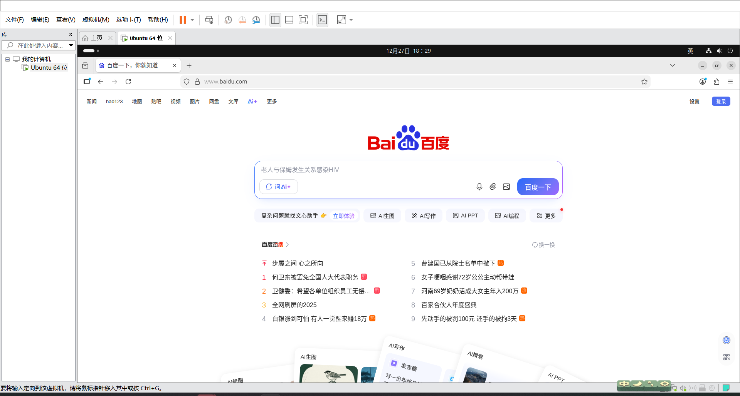
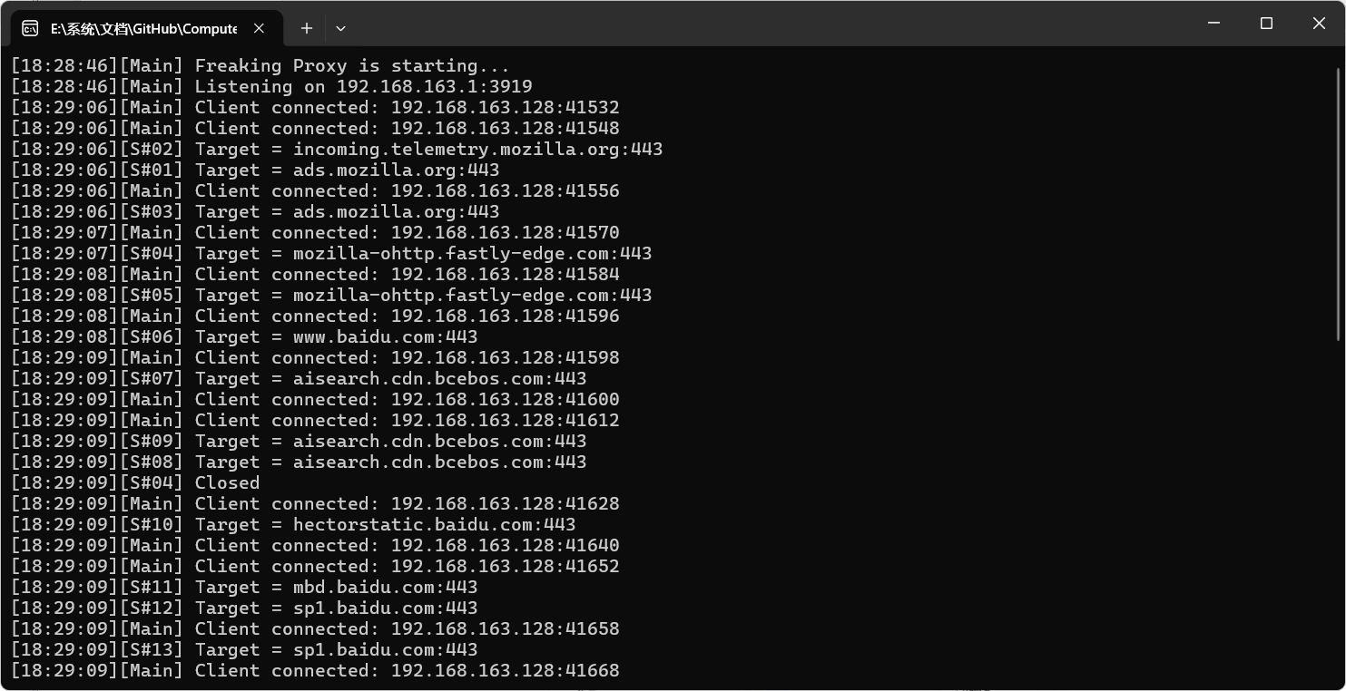

实验代码
本次实验的代码已上传于以下代码仓库：https://github.com/lzydroper/ComputerNetwork_Homework/tree/main/E7-3919。（注意：建议使用码云，并设置公开权限；本学期暂不推荐使用GitHub；如使用厦门大学私有Git服务，应将whuang@xmu.edu.cn加入项目成员备查，本段话删除。）

课后思考题
（注明题号和题目文字，逐个回答课后思考题。如无，填写无。本段话删除。）

实验总结
第六次实验忘写仓库地址了Orz，但是我先传git，这里地址就不好填；我后传git，但我这里需要个地址，这流程。。。

